Opatření jednotlivců
a států proti COVID-19

Biologie, 1. ročník (kvinta)

V závěrečné lekci si zopakujeme, jaká hygienická opatření je nutné provádět v rámci prevence proti nakažení a vysvětlíme si, jak se používají ochranné prostředky. V druhé části se podíváme na to, jak na stávající pandemii reagují představitelé států, zemí a firem ve snaze zabránit masivním ekonomickým a sociálním škodám. Na závěr budeme moci vytvořit informační plakát pro naše blízké.

Obsah lekce:
- Ochranná opatření jednotlivců
- Šíření nákazy světem a ochranná opatření na úrovni států
- Aktivita na závěr

Klíčová slova:
virus, koronavirus, desinfekce, roušky, respirátor, zamezení, zmírnění

Ochranná opatření jednotlivců
Jak jsme se dozvěděli, virus chřipky a virus SARS-CoV-2 (vyvolávající onemocnění COVID-19) se přenáší kapénkami (kýcháním, kašláním, prskáním nakaženého), kontaktem, kontaminovanými předměty nebo povrchy. Z tohoto důvodu jsou uplatňována preventivní hygienická opatření:

- časté mytí rukou nebo použití dezinfekčních prostředků (na ruce i na často používané povrchy, tedy kliky, mobilní telefony, klávesnice počítačů apod.)
- řádná „respirační“ etiketa (kýchat ne do ruky ale raději do ohbí lokte či do papírového kapesníku, který člověk hned vyhodí)
- nesahat si špinavýma rukama do obličeje (virus může do těla vstoupit i přes nosní sliznici nebo okem)
- snížení sociálního kontaktu na minimum (zůstat doma, ve veřejném prostoru udržovat odstup od ostatních alespoň na 2 metry apod.), více se dozvíme v další části lekce

Jak si tedy správně umýt ruce (hlavně po kontaktu s cizími (veřejnými) povrchy, jinou osobou, po příchodu z venku, před jídlem)? Podle vědeckých studií je nejdůležitější délka a důkladnost mytí rukou mýdlem alespoň po dobu 20 vteřin - mýdlo a alkohol v dezinfekčním prostředku naruší lipidový obal virionu a tím jej zničí. Můžete postupovat například podle návodu zde: https://www.loono.cz/files/loono-jak-si-spravne-myt-ruce.pdf, nebo shlédnout ilustrační video, kde je místo mýdla použita barva:

Roušky, respirátory, obličejové štíty
Posouzení, zda použít k zakrytí obličeje látkovou roušku či respirátor, závisí na zhodnocení rizikovosti prostředí, ve kterém se osoba pohybuje a činnost, kterou provozuje. Používání speciálních ochranných pomůcek na nesprávných místech může mít za následek jejich nedostatek. Přečtěte si, kde se ty které ochranné prostředky používají:
- Respirátory FFP3, společně s ochranou očí, by měli používat primárně zdravotničtí pracovníci pracující v prostředí s vysokou pravděpodobností kontaktu s infikovaným aerosolem, například urgentní příjem v nemocnicích či infekční kliniky s nakaženými pacienty nebo také pracovníci zdravotnické záchranné služby či pracovníci laboratoří (COVID-centra). Respirátory nebo polomasky na úrovni FFP3 je doporučeno používat také pracovníkům čističek odpadních vod, kteří se pohybují v blízkosti technologií provozu s výskytem vodních par.
- Respirátory FFP2 jsou vhodné pro profese jako jsou ostatní lékaři, praktičtí lékaři, ambulantní specialisté, lékárníci. Dále jsou tyto respirátory vhodné pro zdravotnický personál na odběrových místech a zubní lékaře, kteří by měli mít respirátory doplněny štítem. Respirátory FFP2 jsou vhodné také pro prodavače, řidiče MHD, hasiče, policisty a příslušníky armády, pokud jsou v častém přímém styku s veřejností. V neposlední řadě také v potravinářském průmyslu, v tzv. čistých provozech.
- Roušky jednorázové nebo i látkové, případně respirátory FFP1, jsou doporučovány pro běžné občany, ostatní profese a činnosti, včetně pracovníků v průmyslu či potravinářství.
(Zdroj:https://koronavirus.mzcr.cz/doporuceni-k-noseni-respiratoru-a-rousek-ustenek-a-doporucene-tridy-ochrany-pro-vybrane-profese/)
A proč vlastně roušku jako běžný občan nosit, když jej zřejmě neochrání před nakažením?
Důvod je jednoduchý – nošením roušek chráníme osoby v našem okolí před kapénkovou nákazou od nás samých, možná infikovaných.
Při použití ochranné roušky však dbejte doporučení zmíněné v následujícím videu:
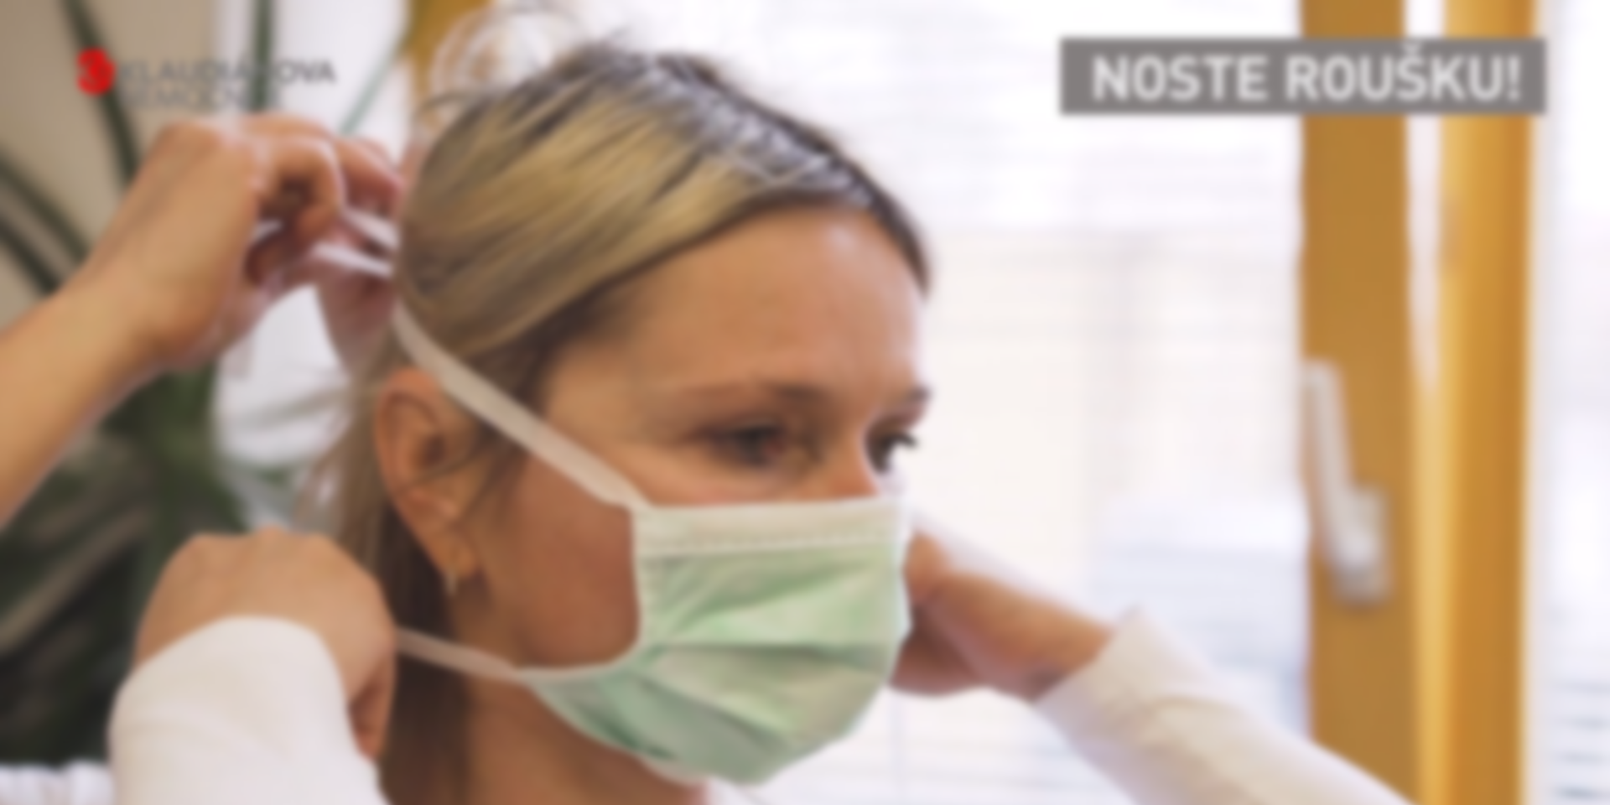

Šíření nákazy světem a ochranná opatření na úrovni států
Podívejme se teď důkladněji na to, jak rychle se virus celosvětově šíří. Světová zdravotnická organizace WHO označila šíření Covid-19 za pandemii 11. března 2020, tedy přibližně dva měsíce po tom, co v Číně zemřel (oficiálně) první pacient (9.1.) a kdy byly vytvořeny první oficiální testy pro diagnostiku původce onemocnění (SARS-CoV-2; 12. ledna). Ačkoli se Čína snažila šíření zastavit, zhruba v polovině ledna byly evidovány první případy mimo její hranice a od té doby se počet případů začal celosvětově exponenciálně zvyšovat.
(Zdroj: https://cs.m.wikipedia.org/wiki/Pandemie_covidu-19)

Názorně se můžeme na šíření nemoci podívat pomocí interaktivní scény v aplikaci Corinth pod názvem “SARS-CoV-2 – 32 dní vývoje šíření” (bohužel zatím není dostupné on-line), videozáznam zde (1:32-1:52)

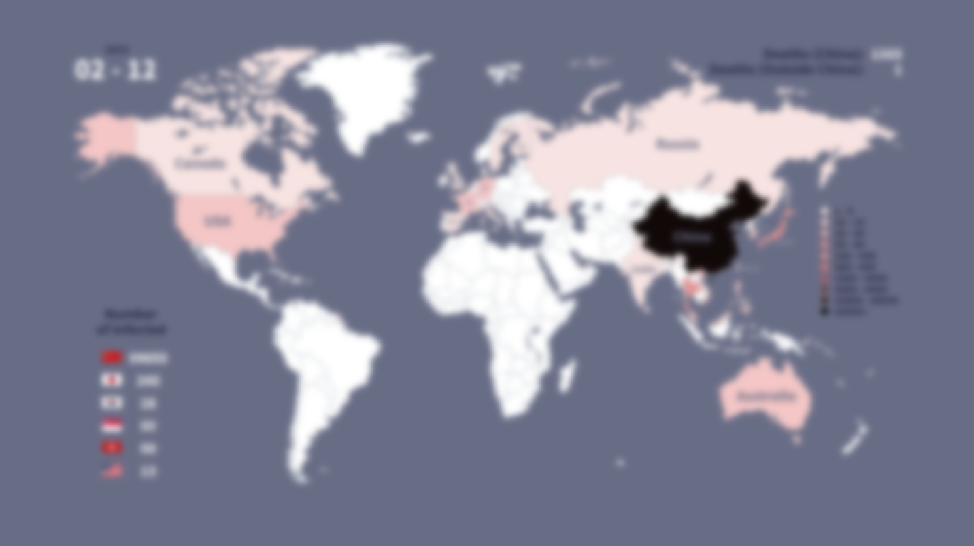

Nebo znovu pomoci této animace (0:00-0:25 dostupné české titulky):

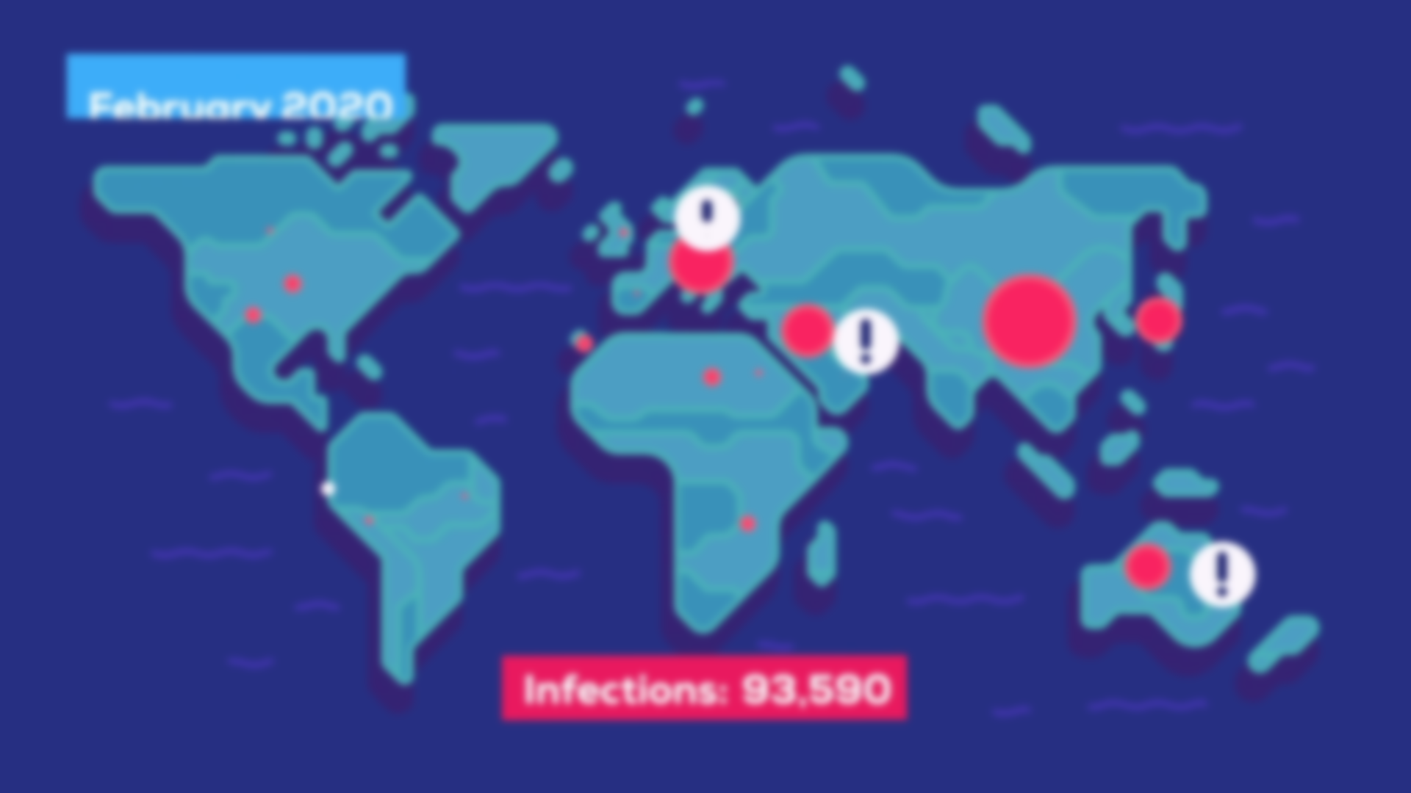

Přečtěte si nyní popsaný problém a prostudujte graf níže:
Ačkoli je u většiny nakažených průběh onemocnění mírný, přibližně 20 % případů vyžaduje hospitalizaci, 5 % případů si žádá JIPku (jednotka intenzivní péče) a asi 1 % potřebuje velmi intenzivní léčbu pomocí specializovaných plicních ventilátorů nebo ECMO (extra-corporeal oxygenation = mimotělní okysličení).
Pokud onemocní mnoho lidí naráz, způsobí to velký tlak na státní zdravotní systém a proto by se státy a země měly snažit šíření onemocnění alespoň zmírnit. Čím více snížíme počet infekcí, tím lépe bude náš zdravotní systém zvládat, čímž se sníží smrtnost. Když tohle prodloužíme v čase, dosáhneme bodu, ve které bude možné zbytek populace naočkovat, čímž úplně eliminujeme risk koronaviru. Našim cílem tedy není zbavit se přenositelů koronaviru, nýbrž pozdržet je. Důležitým faktorem je tedy čas/rychlost, s jakou státy zakročí. Vzhledem k tomu, že počet skutečných případů je i mnohem vyšší než oficiální počet identifikovaných pacientů, lze obecně říci, že čím dříve, tím lépe, a každý den se počítá.

Názorně to ukazuje následující graf (zde jako animovaný gif):
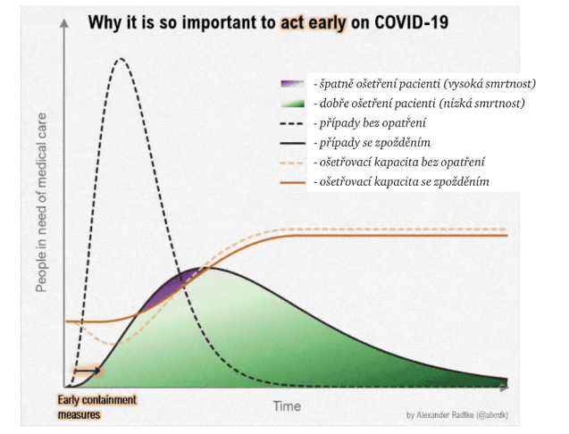

(Zdroj:https://medium.com/@krivka.adam/koronavirus-proč-mus%C3%ADme-jednat-hned-6136d561d955)

Strategie zmírnění vs. Strategie potlačení
Představitelé států a zemí čelí složitým rozhodnutím o tom, jak přísná opatření zavedou a jak moc tedy ohrozí svoji ekonomiku na jedné straně a životy lidí na straně druhé. Co tedy mohou dělat? Přečtěte si o jednotlivých možnostech a odpovězte na otázky níže:

Mají tři možnosti:

- Nedělat nic. Nespoutaný koronavirus znamená kolaps zdravotního systému, a to zase masové umírání z důvodu nedostatku přístrojů a zdravotního materiálu jak pro pacienty s koronavirem, tak i všechny ostatní běžné akutní případy (tedy i nenutná úmrtí na infarkty a podobně).
- Zvolit “strategii zmírnění”. Nesnaží se zabránit epidemii, ale pouze trochu zploštit křivku. Strategie zmírnění znamená i tak vytvořit masivní epidemii, přehltit zdravotní systém, a způsobit tak smrt milionů lidí a vypustit nové mutace tohoto viru do světa.
- Zvolit “strategii potlačení”. Ta se snaží aplikovat přísná opatření, aby se epidemie rychle dostala pod kontrolu. Státy mohou zamezit vycházení na několik týdnů aby získaly čas vytvořit plán na vzdělání občanů a kontrolovat virus dokud nebude k dispozici vakcínu

Více detailů o strategiích a opatřeních států naleznete v tomto článku:
https://medium.com/tomas-pueyo/koronavirus-kladivo-a-tanec-e6ba3281ca51

Zkuste teď odpovědět na otázky:
- Jak mohou jednotlivé státy zkusit zamezit šíření nákazy?
- Proč je potřeba “zploštit křivku” počtu nakažených?
- Jaké jsou nevýhody strategie zmírnění?
- Proč je důležité znát aktuální míru přenosnosti v daném státě?

Aktivita na závěr
Zpracujte získané informace o tom, jak by se měl jednotlivec chránit ve formě grafické koláže s názvem “Jak se bránit před infekcí COVID-19”. Vytvořte informační plakát o velikosti A3 – A2 za použití obrázků, textů z novin a odborných zdrojů, ať už v elektronické, nebo fyzické podobě. Můžete kreslit, použít snímky modelů z aplikace Corinth apod. Vytvořený plakát můžete vyvěsit na veřejném místě.

Další důležité zdroje informací:
http://www.hygpraha.cz/dokumenty/informacne---osvetove-materialy-k-onemocneni-covid-19-4659_4659_161_1.html

https://koronavirus.mzcr.cz/

https://www.worldometers.info/coronavirus/

